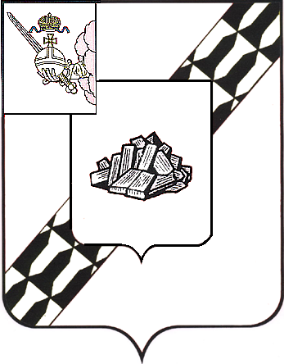

АДМИНИСТРАЦИЯ УСТЮЖЕНСКОГО
МУНИЦИПАЛЬНОГО ОКРУГА
ВОЛОГОДСКОЙ ОБЛАСТИ

ПОСТАНОВЛЕНИЕ

от 29.05.2025 № 756
г. Устюжна

Об ограничении движения авто-
транспорта 01 июня 2025 года

В целях обеспечения безопасности дорожного движения в период проведения 01 июня 2025 года праздничного культурно-массового мероприятия, посвященного Международному дню защиты детей, на основании статьи 38 Устава Устюженского муниципального округа Вологодской области
администрация округа ПОСТАНОВЛЯЕТ:

- Ограничить движение автотранспорта 01 июня 2025 года с 11 час. 30 мин. до 14 час. 30 мин. на Торговой и Соборной площадях города Устюжна и подъездах к ней согласно временной схеме дислокации дорожных знаков (далее – схема) (прилагается).
2. Рекомендовать:
- отделению полиции «Устюженское» (по оперативному обслуживанию территории Устюженского муниципального округа) МО МВД России «Бабаевский» (Атрощенко И.М.) обеспечить охрану общественного порядка во время проведения мероприятия 01 июня 2025 года;
- ОГИБДД МО МВД России «Бабаевский» (Смирнов А.А.) оказать содействие в соблюдении требований установленных дорожных знаков согласно прилагаемой схеме;
- ММХ ООО «Импульс» организовать расстановку дорожных знаков 3.1 «Въезд запрещен» согласно прилагаемой схеме.
3. Опубликовать настоящее постановление в информационном бюллетене «Информационный вестник Устюженского муниципального округа» и разместить на официальном сайте Устюженского муниципального округа.

Глава Устюженского
муниципального округа Л.Р. Богданова

Приложение
к постановлению администрации
Устюженского муниципального округа
Вологодской области
от 29.05.2025 № 756

Временная схема дислокации дорожных знаков на Торговой и Соборной площадях г. Устюжна 01 июня 2025 года с 11 час. 30 мин. до 14 час. 30 мин.

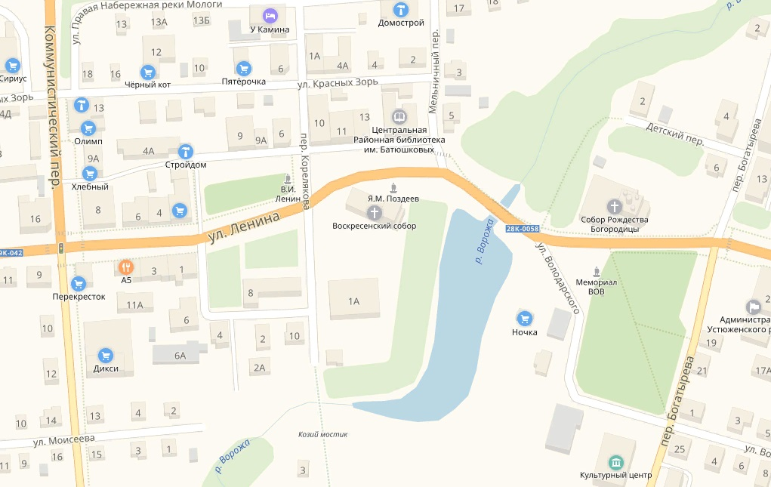

- места установки дорожных знаков

